СЕТЕВАЯ КАМЕРА ВИДЕОНАБЛЮДЕНИЯ
MR-I5P-089
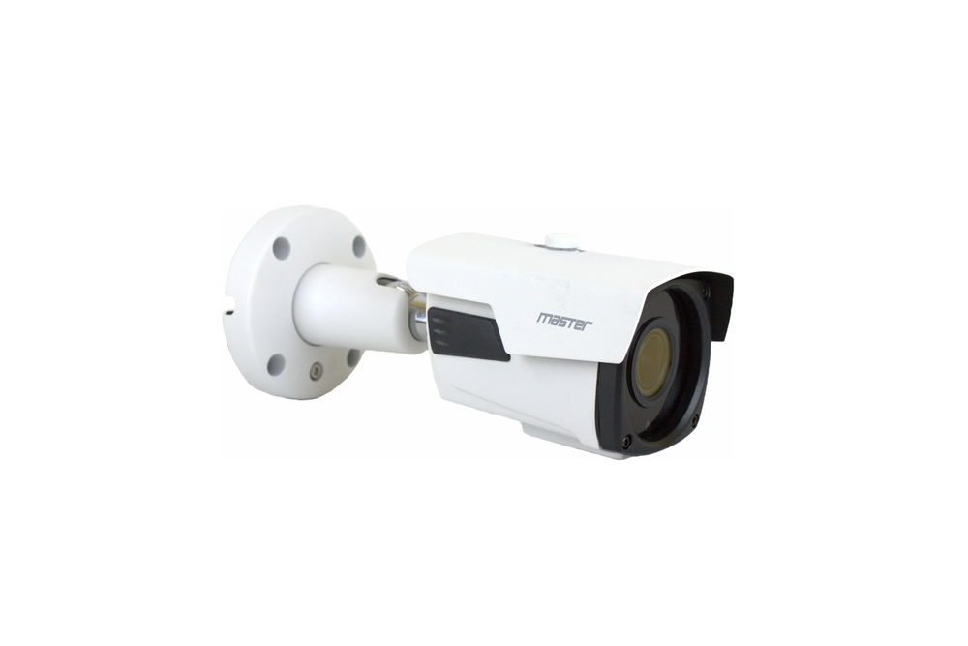
Паспорт изделия
Данный паспорт соответствует ГОСТ 2.610 «Правила выполнения эксплуатационной документации»


Редакция 1.01
2020г.
1. Основные сведения об изделии
Сетевая камера видеонаблюдения – MR-I5P-089 (далее – видеокамера) в цилиндрическом исполнении служит для передачи оцифрованного видеосигнала к устройству сбора, обработки и хранения. Видеокамера оснащена высокочувствительной КМОП-матрицей, вариофокальным объективом, электромеханическим ИК-фильтром и встроенной ИК-подсветкой, что позволяет вести круглосуточное наблюдение при любых условиях съемки в широком диапазоне рабочих температур.
2. Основные технические данные.
Матрица | 1/2.8” КМОП
Объектив | 2.7-13.5мм
ИК-подсветка | 40 м
Максимальное разрешение | 5МП
Частота кадров | 20 к/с (25к/с в 2Мп)
Питание | 12В±10%, РоЕ (IEEE 802.3 af/at)
Сетевой интерфейс | 10Base-T/100Base-TX Ethernet
Класс защиты | IP66
Диапазон рабочих температур | -45°С ~ +60°С
Материал корпуса | Металл
Габаритные размеры | Ø90 x 207мм
Вес | 1400г

3. Комплект поставки
Видеокамера | 1 шт.
Паспорт изделия | 1 шт.
Индивидуальная упаковка | 1 шт.
Влагозащитный комплект RJ45 | 1 шт.
Монтажный комплект | 1 шт.
4. Указания мер безопасности
По способу защиты от поражения электрическим током видеокамера соответствует классу I по ГОСТ 12.2.007.0-75. Конструкция видеокамеры удовлетворяет требованиям электро- и пожарной безопасности по ГОСТ 12.2.007.0-75 и ГОСТ 12.1.004-91.
Соответствует по нормам безопасности:
ТР ТС 004/2011 «О безопасности низковольтного оборудования»
ТР ТС 020/2011 «Электромагнитная совместимость технических средств».

5. Сведения об утилизации
Видеокамера не содержит в своём составе опасных или ядовитых веществ, способных нанести вред здоровью человека или окружающей среде, и не представляет опасности для жизни и здоровья людей и окружающей среды по окончании срока службы. Утилизация изделия может производиться по правилам утилизации общепромышленных отходов.

6. Транспортировка и хранение
Видеокамеры в транспортной таре перевозятся любым видом крытых транспортных средств (в железнодорожных вагонах, закрытых автомашинах, трюмах и отсеках судов, герметизированных отапливаемых отсеках самолетов и т.д.) в соответствии с требованиями действующих нормативных документов. Не допускается попадание атмосферный осадков на упаковку.
Расстановка и крепление в транспортных средствах ящиков с видеокамерами должны обеспечивать их устойчивое положение, исключать возможность смещения ящиков и удары их друг о друга, а также о стенки транспортных средств.
7. Гарантии изготовителя
Предприятие-изготовитель гарантирует соответствие видеокамеры требованиям технических условий при соблюдении потребителем условий транспортирования, хранения, монтажа и эксплуатации.
Гарантийный срок эксплуатации – 38 месяцев со дня продажи видеорегистратора. Срок службы оборудования – до 10 лет.
Хранение видеокамеры в упаковке должно соответствовать условиям 2 по ГОСТ 15150-69.
В случае выявления неисправности, в течение гарантийного срока эксплуатации, предприятие-изготовитель производит безвозмездный ремонт или замену видеокамеры. Предприятие-изготовитель не несет ответственности и не возмещает ущерба, возникшего по вине потребителя при несоблюдении правил эксплуатации.

ГАРАНТИЙНЫЙ ТАЛОН

Серийный номер: ________________________________________

Дата продажи «______» _________________________ 20 _____ г.

ШТАМП
ПРОДАВЦА

Отметки о ремонте:
№ Заказ-наряда / дата | Процедуры проведенные в СЦ

Внимание!
При обращении в сервисный центр заполните акт рекламации

Дополнительная информация на сайте: https://accordsb.ru/
Телефон технической поддержки: 8 (800) 770-04-15
Звонок бесплатный по всей территории РФ

